

Avance de Proyecto

Matriz de Riesgos

Activos Críticos
En un entorno médico, la criticidad de un activo se mide por su impacto en la confidencialidad, integridad y accesibilidad, así como en la vida de los pacientes. Los activos son los siguientes:
- Historiales Médicos. Registros clínicos de 500 pacientes. Su cifrado por Ransomware viola la confidencialidad y bloquea la continuidad asistencial.
- Servidores Locales. Almacenan las bases de datos y expedientes. Si carecen de respaldos inmutables o segmentación, un ataque los compromete por completo.
- Monitores Cardiacos. Equipos médicos críticos conectados a la red. Una falla o secuestro directo pone en riesgo inminente la vida del paciente.
- Infraestructura WiFi. El vector de entrada inicial (credenciales predeterminadas). Su vulneración compromete toda la red interna.

Matriz OWASP
Factor de Riesgo | Contraseñas predeterminadas | Windows Server 2019 sin parches | Backups sin Cifrar | Phishing a Empleados | Red sin segmentar
Nivel de habilidad del Atacante | BAJO-MODERADO  Cualquier script puede usar credenciales de fábrica | MODERADO-ALTO  Explotación de vulnerabilidades conocidas como un RDP Expuesto | BAJO  Basta con acceso físico o de red al servidor de respaldos sin ninguna vulnerabilidad compleja | BAJO  Plantillas de phishing son fáciles de conseguir y personalizar, no requiere programación | MODERADO  Requiere moverse lateralmente una vez dentro, pero sin segmentación no hay barreras que lo impidan
Factores de Vulnerabilidad | ALTO  Las contraseñas por defecto son públicas en manuales de fabricante | ALTO  Servidor de tecnología de legado con vulnerabilidades conocidas sin parchear | ALTO  Los respaldos se almacenan en texto plano; si el Ransomware o un atacante los localiza, los lee o exfiltra directamente | ALTO  Clínica de 20 empleados sin indicios de capacitación en seguridad; un solo clic compromete credenciales de acceso | ALTO  IoT, servidores y estaciones de trabajo comparten la misma red plana, sin VLANs, ni firewall interno
Impacto Técnico según la Triada CIA | ALTO  Pérdida total de control sobre dispositivos de monitoreo médico | ALTO  Cifrado masivo de bases de datos de historiales médicos | ALTO  Pérdida total de confidencialidad, ya que los respaldos contienen la misma información sensible como la de los historiales originales | ALTO  Vector de entrada típcio para desplegar Ransomware o robar credenciales de acceso al servidor | ALTO  Un solo punto de entrada alcanza el servidor de historiales médicos
Impacto en el Negocio | CRÍTICO  Demanda por negligencia médica, pérdida de vidas, cierre temporal. | CRÍTICO  Multas regulatorias severas, extorsión por Ransomware, parálisis operativa. | CRÍTICO  Convierte un ataque de cifrado en una fuga de datos, agravando sanciones regulatorias. | CRÍTICO  Puede ser el origen mismo del incidente descrito en el escenario; habilita todos los demás riesgos | CRÍTICO  Amplifica el alcance de cualquier otro ataque: lo que debería ser un incidente aislado se vuelve una brecha total
Nivel de Riesgo | CRÍTICO | CRÍTICO | CRÍTICO | CRÍTICO | CRÍTICO
En retrospectiva, la clínica presenta una postura de riesgo extremadamente alta debido a fallas básicas de control de acceso y falta de endurecimiento en servidores locales.

Normativas
- LFPDPPP: Obliga a implementar medidas de seguridad administrativas, físicas y técnicas para proteger datos personales, especialmente los datos sensibles. Una brecha de esta magnitud requiere notificar a titulares y autoridades correspondientes.
- ISO/IEC 27001: Evalúa la gestión de riesgos, controles de acceso, cifrado y políticas de respaldo.
- ISO 27799: Extensión específica de la norma anterior, enfocada en la gestión de la seguridad de la información en el sector salud.
- HIPAA: Dentro de la perspectiva estadounidense, la ley HIPAA exigen cifrado de datos en reposo y tránsito, controles de acceso estrictos y planes de respuesta a incidentes para Ramsomware.
- GDPR: Dentro de la perspectiva europea, la ley establece multas severas (hasta 20M de Euros o el 4% de facturación global anual) por no proceder al reporte en 72 horas.

Vulnerabilidades

GoPhish
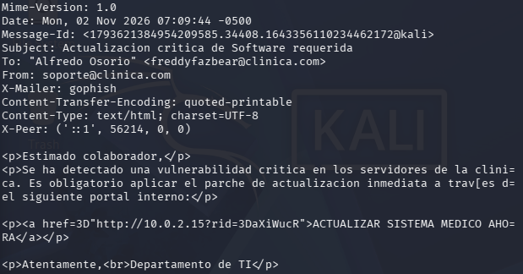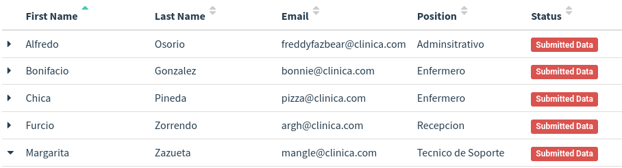
Se configuró una campaña de Phishing simulado dirigida a 5 destinatarios ficticios (usando nombres sacados de la franquicia Five Nights at Freddy’s), usando una plantilla de correo que suplanta al departamento de soporte técnico con el asunto “Actualización crítica de Software requerida” y un enlace de rastreo único por destinatario. El panel de resultados de la campaña arrojó dos hallazgos relevantes:
- Una tasa de clic del 100%, lo que evidencia una ausencia total de capacitación en concientización sobre el phishing dentro del personal de la clínica.
- Una tasa de envío de datos del 100%, los 5 destinatarios llegaron a completar el formulario señuelo de “Reautenticación de credenciales”. Esto prueba que, en el caso de llevarlo a la escala real, el compromiso de credenciales sería total.
Estos resultados validan la amenaza de “Phishing a Empleados” clasificada como CRÍTICA en la matriz OWASP de la sección anterior.

Wireshark
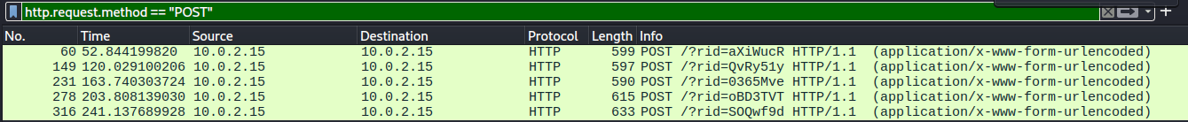
Durante la campaña, se capturó el tráfico de red aplicando el filtro http:request.method == “POST”, con la finalidad de monitorear el envío de datos hacia la página de aterrizaje señuelo. El análisis arrojó dos conclusiones:
- Se identificaron 5 peticiones POST, una por cada destinatario ficticio que completó el formulario, dirigidas al servidor GoPhish (10.0.2.15); al inspeccionar el contenido de los paquetes se observan campos de Usuario y Contraseña viajando en texto plano, sin ningún tipo de cifrado. Eso pone en evidencia sobre cómo el factor humano siempre es el eslabón más vulnerable.
- A diferencia del ejemplo del escenario (conexión hacia una IP sospechosa), en este entorno, el tráfico permanece dentro de la red local, debido a recursos limitados. Sin embargo, en un ataque real contra una institución hospitalaria o de infraestructura crítica, el filtro detecta conexiones salientes hacia una IP externa no autorizada, correspondiente al servidor de mando y control del atacante.

Nmap
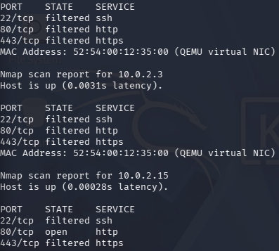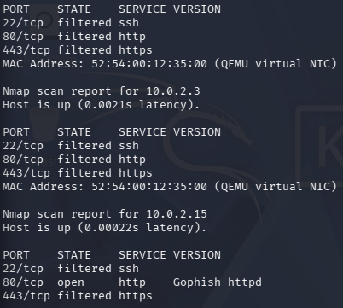
El escaneo reveló que el host 10.0.2.16 expone el puerto 80/TCP ejecutando GoPhish httpd, confirmado mediante detección de versión (-sV, el de la derecha). El nivel de exposición (servicio identificable sin autenticación previa) replica el riesgo descrito en el escenario, donde los monitores cardiacos exponen banners de servicio sobre Wi-Fi sin protección, facilitando el reconocimiento por parte de un atacante.

